Герой моей семьи Байгулов Атаулла Фазуллович

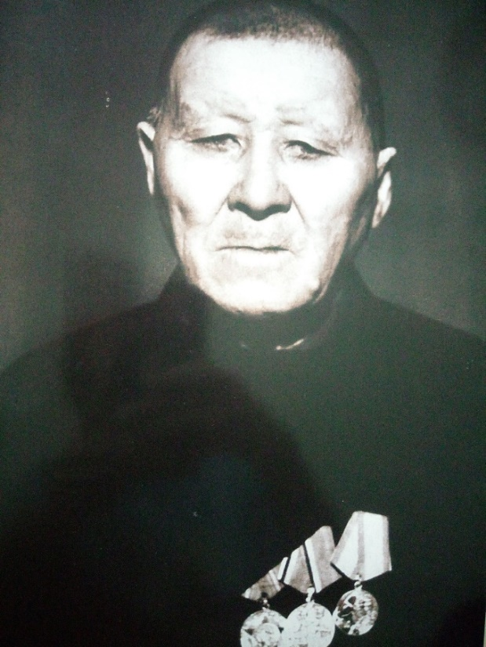

Мой прапрадедушка Байгулов Атаулла Фазуллович родился в 1901 году в д.Кызыл-Яр, Зианчуринского района, Башкирской АССР. У него было трое детей: Галиулла 1928г.р., Флюра1947г.р., Миннура1949гр. На войне 1941-1944гг. Получил ранение в правом колене, осколки остались, вышли сами в1964году. После войны жил и работал в колхозе бригадиром до пенсии.

Умер он в возрасте 78 лет в 1979году. Его 3 брата и племянник тоже были на войне, один из них погиб в 1943году, похоронен в Ленинградской области. А остальные братья и племянник пропали без вести.

Брат Алдакаев Мухаметгали Фазуллович - погиб в 24 года.

Брат Алдакаев Кинзягали Фазуллович-было 30 лет, когда пропал без вести

Брат Байбулатов Абдулла Фазуллович – в 45 лет.

Племянник Байбулатов Хуснулла Абдуллович- в 18 лет.

Разные фамилии у родных братьев, потому что попали под репрессию, их отца раскулачили, и он посоветовал своим детям поменять фамилию, чтоб сыновья не пострадали из-за него. Каждый брал фамилию какую хотел.

Моя семья хранит память о прапрадедушке. Он прошел через Великую Отечественную войну. Он не любил рассказывать о войне, он лишь говорил, что это страшное время. Я горжусь его самоотверженностью, проявленной на полях сражений. Он защищал свою Родину, не щадя себя, и его подвиги навсегда останутся в наших сердцах. Он был одним из тех, кто ковал победу, приближая светлое будущее для нас.

Самохвалова Карина Александровна 6В класс.

Информацию узнала от бабушки.